采 购 文 件
项目名称：南京医科大学附属口腔医院
第九门诊部诊疗边柜项目
项目编号：CG202436

南京医科大学附属口腔医院
二〇二四年十月

总 目 录

- 采购邀请……………………………………3
- 响应人须知…………………………………5
- 合同条款及格式……………………………18
- 项目需求……………………………………22
- 成交标准…………………………………26
- 采购文件格式………………………………29

第一章 采购邀请
南京医科大学附属口腔医院就本院第九门诊部所需的货物进行公开采购，现欢迎符合条件的合格供应商参与。
一、采购项目编号：CG202436
二、采购项目名称及预算金额
1、项目名称：第九门诊部诊疗边柜
2、本项目采购预算为 19.8万元
3、采购数量：14组
报价超过采购预算价的，视为无效响应。

三、供应商资信要求
（一）供应商须提供下列材料：
1、法人或者其他组织的营业执照等证明文件（复印件）；
2、2022或2023年度的财务状况报告,或依法缴纳税收或社会保障资金的相关材料（成立不满一年无需提供；投标人依法享受缓缴、免缴税收或社会保障资金的，须提供有效证明材料。）；
3、提供具有履行合同所必需的设备和专业技术能力的证明材料或承诺书并加盖公章；
4、参加采购活动前3年内在经营活动中没有重大违法记录的书面声明。（提供承诺书原件，格式见后）
（二）其他资格要求：
1、授权委托书原件。
2、被授权委托人员的身份证（复印件）。
3、未被“信用中国”网站（www.creditchina.gov.cn）列入失信被执行人、重大税收违法案件当事人名单、政府采购严重失信行为记录名单，查询结果网页打印件。
（三）本项目的特定资格要求：无
注：以上资质材料均需加盖公章。
（四）本项目不接受联合体响应。
（五）本项目不接受进口产品响应。
四、采购文件提供信息
采购文件在南京医科大学附属口腔医院网站免费下载，有关本次采购事项若存在变动或修改，敬请及时关注南京医科大学附属口腔医院网站发布的信息更正公告。
五、响应文件接收信息
响应文件接收时间：2024年 11月 5日上午9：00--9：30
响应文件接收截止时间：2024年 11月 5日上午9：30
响应文件接收地点：南京市上海路1号 南京医科大学附属口腔医院新综合楼13楼1301室
响应文件接收人：李育
六、开标有关信息
开标时间：2024年 11月 5日上午9：30
开标地点：南京市上海路1号 南京医科大学附属口腔医院新综合楼13楼1301室
七、本次采购联系事项
南京医科大学附属口腔医院采购中心
联系人：李育 联系电话：025-69593206
八、响应文件制作份数要求：
正本份数：1份，副本份数：3份
九、本次采购响应保证金
本项目不收取保证金。
十、其他
无

第二章 响应人须知

一、总则

1、采购方式

1.1本采购文件仅适用于采购公告中所述项目。

2、合格的响应人

2.1 满足采购公告中供应商的资质要求的规定。

2.2 满足本文件实质性条款的规定。

3、适用法律

3.1 本次采购及由此产生的合同受中华人民共和国有关的法律法规制约和保护。

4、响应费用

4.1 响应人应自行承担所有与参加响应有关的费用，无论响应过程中的做法和结果如何，南京医科大学附属口腔医院采购中心（以下简称采购中心）在任何情况下均无义务和责任承担这些费用。

4.2 本次采购采购中心和采购人不收取标书工本费与成交服务费。

5、采购文件的约束力

5.1 响应人一旦参加本项目采购活动，即被认为接受了本采购文件的规定和约束。

二、采购文件

6、采购文件构成

6.1 采购文件由以下部分组成：
（1）采购公告
（2）响应人须知
（3）合同条款及格式
（4）项目需求
（5）评标方法与评标标准
（6）响应文件格式
请仔细检查采购文件是否齐全，如有缺漏请立即与采购中心联系解决。
6.2 响应人应认真阅读采购文件中所有的事项、格式、条款和规范等要求。按采购文件要求和规定编制响应文件，并保证所提供的全部资料的真实性，以使其响应文件对采购文件作出实质性响应，否则其风险由响应人自行承担。
7、采购文件的澄清
7.1 任何要求对采购文件进行澄清的响应人，应在响应截止期前按采购公告中的通讯地址，以书面形式通知采购中心。
8、采购文件的修改
8.1 在响应截止时间前，采购中心可以对采购文件进行修改。
8.2 采购中心有权推迟响应截止日期和开标日期。
8.3 采购文件的修改将在南京医科大学附属口腔医院网站公布，补充文件将作为采购文件的组成部分，并对响应人具有约束力。
三、响应文件的编制
9、响应文件的语言及度量衡单位
9.1 响应人提交的响应文件以及响应人与采购中心就有关响应的所有来往通知、函件和文件均应使用简体中文。
9.2 除技术性能另有规定外，响应文件所使用的度量衡单位，均须采用国家法定计量单位。
10、响应文件构成
10.1 响应人编写的响应文件应包括资信证明文件、响应配置与分项报价表、供货一览表、技术参数响应及偏离表、商务条款响应及偏离表、技术及售后服务承诺书、响应函、开标一览表等部分。
10.2 响应人应将响应文件按顺序装订成册，并编制响应文件资料目录。
11、证明响应人资格及符合采购文件要求的文件
11.1 响应人应按要求提交资信证明文件及符合采购文件规定的文件。
11.2 响应人应提交证明其有资格参加响应和成交后有能力独立履行合同的文件。
11.3 响应人除必须具有履行合同所需提供的货物以及服务的能力外，还必须具备相应的财务、技术方面的能力。
11.4 响应人应提交根据合同要求提供的证明产品质量合格以及符合采购文件规定的证明文件。11.5 证明响应人所提供货物与采购文件的要求相一致的文件可以是手册、图纸、文字资料和数据。
12、供货一览表、响应配置与分项报价表
12.1 响应人应按照采购文件规定格式填报供货一览表、响应配置与分项报价表，标明所提供的设备品牌、规格、型号、原产地、主要部件型号及其功能的中文说明和供货期。每项货物和服务等只允许有一个报价，任何有选择的报价将不予接受(如有备选配件，备选配件的报价不属于选择的报价)。
12.2 标的物
采购人需求的货物供应、安装，调试及有关技术服务等。
12.3 有关费用处理
采购报价采用总承包方式，响应人的报价应包括所投产品费用、安装调试费、测试验收费、培训费、运行维护费用、税金、国际国内运输保险、报关清关、开证、办理全套免税手续费用及其他有关的为完成本项目发生的所有费用，采购文件中另有规定的除外。
12.4 其它费用处理
采购文件未列明，而响应人认为必需的费用也需列入报价。
12.5 响应货币
响应文件中的货物单价和总价无特殊规定的采用人民币报价，以元为单位标注。采购文件中另有规定的按规定执行。
12.6 响应配置与分项报价表上的价格应按下列方式分开填写：
12.6.1 项目总价：包括买方需求的货物价格、质量保证费用、培训费用及售后服务费用，项目在指定地点、环境交付、安装、调试、验收所需费用和所有相关税金费用及为完成整个项目所产生的其它所有费用。
12.6.2 项目单价按响应配置及分项报价表中要求填报。
13、技术参数响应及偏离表、商务条款响应及偏离表及响应货物说明
13.1 对采购文件中的技术与商务条款要求逐项作出响应或偏离，并说明原因；
13.2 提供参加本项目类似案例简介；13.3 培训计划；

13.4 详细阐述所投货物的主要组成部分、功能设计、实现思路及关键技术；

13.5 响应人认为需要的其他技术文件或说明。

14、服务承诺及售后服务机构、人员的情况介绍

14.1 响应人的服务承诺应按不低于采购文件中商务要求的标准。

14.2 提供响应人有关售后服务的管理制度、售后服务机构的分布情况、售后服务人员的数量、素质、技术水平及售后服务的反应能力。

15、响应函和开标一览表

15.1 响应人应按照采购文件中提供的格式完整、正确填写响应函、开标一览表。

15.2 开标一览表中的价格应与响应文件中响应配置与分项报价表中的价格一致，如不一致，不作为无效响应处理，但评标时按开标一览表中价格为准。

16、响应保证金

本项目不收取响应保证金。

17、响应有效期

17.1 响应有效期为采购中心规定的开标之日后六十（60）天。响应有效期比规定时间短的将被视为非响应性响应而予以拒绝。

17.2 在特殊情况下，采购中心于原响应有效期满之前，可向响应人提出延长响应有效期的要求。这种要求与答复均应采用书面形式。同意延长响应有效期的响应人既不能要求也不允许修改其响应文件。第16条有关响应保证金的规定在延长期内继续有效，同时受响应有效期约束的所有权利与义务均延长至新的有效期。

18、响应文件份数和签署

18.1 响应人应严格按照采购公告要求的份数准备响应文件，每份响应文件须清楚地标明“正本”或“副本”字样。一旦正本和副本不符，以正本为准。

18.2 响应文件正本中，除采购文件规定的可提交复印件外，其他文件均须提交原件，文字材料需打印或用不褪色墨水书写。响应文件的正本须经法定代表人或授权代表签署和加盖响应人公章。本采购文件所表述（指定）的公章是指法定名称章，不包括合同专用章、业务专用章等印章。

18.3 除响应人对错处做必要修改外，响应文件不得行间插字、涂改或增删。如有修改错漏处，必须由响应文件签署人签字或盖章。

四、响应文件的递交

19、响应文件的密封和标记

19.1 响应人应将响应文件正本和所有副本密封，不论响应人成交与否，响应文件均不退回。

19.2 密封的响应文件应：

19.2.1 注明响应人名称，如因标注不清而产生的后果由响应人自负。按采购公告中注明的地址送达。

19.2.2 注明响应项目名称、标书编号及包号。

19.3 未按要求密封和加写标记，采购中心对误投或过早启封概不负责。对由此造成提前开封的响应文件，采购中心将予以拒绝，作无效响应处理。

20、响应截止日期

20.1 采购中心收到响应文件的时间不得迟于采购公告中规定的截止时间。

20.2 采购中心可以按照规定，通过修改采购文件酌情延长响应截止日期，在此情况下，响应人的所有权利和义务以及响应人受制的截止日期均应以延长后新的截止日期为准。

21、响应文件的递交

21.1 采购中心拒绝接收在其规定的响应截止时间后递交的任何响应文件。

22、响应文件的修改和撤回

22.1 响应人在递交响应文件后，可以修改或撤回其响应文件，但这种修改和撤回，必须在规定的响应截止时间前，以书面形式通知采购中心，修改或撤回其响应文件。

22.2 响应人的修改或撤回文件应按规定进行编制、密封、标记和发送，并应在封套上加注“修改”或“撤回”字样。上述补充或修改若涉及响应报价，必须注明“最后唯一报价”字样，否则将视为有选择的报价。修改文件必须在响应截止时间前送达采购中心。

22.3 在响应截止时间之后，响应人不得对其响应文件作任何修改。

22.4 在响应截止时间至采购文件中规定的响应有效期满之间的这段时间内，响应人不得撤回其响应，否则其响应保证金将不予退还。

五、采购评审

23、组织

23.1 采购中心将在采购公告中规定的时间和地点组织采购评审活动。响应人应委派携带有效身份证件的授权代表准时参加。

23.2 采购评审工作由采购中心组织，具体评审事项由评审小组负责。

23.3 按照规定同意撤回的响应文件将不予开封。

23.4响应人在报价时不允许采用选择性报价，否则将被视为无效响应。

24、评审程序

24.1评审小组由使用部门/归口管理部门代表和有关技术等方面的专家组成，且人员构成符合医院采购有关规定。评审小组独立工作，负责评审所有响应文件并确定成交侯选人。
24.2 评审小组评审供应商所递交的响应文件。未实质性响应采购文件的响应文件按无效处理，评审小组将告知有关供应商。

24.3 评审小组出于项目需求与实施考虑，可以集中与单一供应商分别进行商谈。
24.4 商谈过程中，评审小组根据采购文件和商谈情况可能实质性变动采购需求中的技术、服务要求以及合同草案条款。实质性变动是采购文件的有效组成部分。
24.5 评审小组可以要求满足资质及实质性要求的供应商在规定时间内提交最后报价。最后报价由其法定代表人或授权代表签字或者加盖公章，最后报价是供应商响应文件的有效组成部分。
24.6 出现下列情形之一的，采购活动终止：
（1）出现影响采购公正的违法、违规行为的；
（2）因重大变故，采购任务取消的；
（3）采购人需求发生重大变化暂时不能确定或供应商提供的服务不能满足需求等。
25、评审过程的保密与公正
25.1 采购评审开始后，直至向成交的响应人授予合同时止，凡是与审查、澄清、评价和比较响应的有关资料以及授标建议等，采购人、评审小组、采购中心均不得向响应人或与评标无关的其他人员透露。
25.2 在评审过程中，响应人不得以任何行为影响评审过程，否则其响应文件将被作为无效响应文件。
25.3 在评审期间，采购中心将设专门人员与响应人联系。
25.4 采购中心和评审小组不向落标的响应人解释未成交原因，也不公布评审过程中的相关细节。
26．响应的澄清
26.1 评审期间，为有助于对响应文件的审查、评价和比较，评审小组有权要求响应人对其响应文件进行澄清，但并非对每个响应人都作澄清要求。
26.2 接到评审小组澄清要求的响应人应派人按评审小组通知的时间和地点做出书面澄清，书面澄清的内容须由响应人法人或授权代表签署，并作为响应文件的补充部分，但响应的价格和实质性的内容不得做任何更改。
26.3 接到评审小组澄清要求的响应人如未按规定做出澄清，其风险由响应人自行承担。
27、对响应文件的初审
27.1 响应文件初审分为资格审查和符合性审查。
27.1.1 资格审查：依据采购文件的规定，由评审小组对响应文件中的资格证明文件进行审查，并形成书面审查结论。未通过资格审查的响应人，采购中心将向其授权代表告知未通过资格审查的原因。
27.1.2 符合性审查：依据采购文件的规定，由评审小组从响应文件的有效性、完整性和对采购文件的响应程度进行审查，以确定是否对采购文件的实质性要求作出响应。
27.1.3 未通过符合性审查的响应人，采购中心将在评标现场向其授权代表告知未通过符合性
27.2 在详细评标之前，评审小组将首先审查每份响应文件是否实质性响应了采购文件的要求。实质性响应是与采购文件要求的全部条款、条件和规格相符，没有重大偏离或保留的响应。斜体下划线加粗的内容为实质性要求,不满足为无效响应。
所谓重大偏离或保留是指与采购文件规定的实质性要求存在负偏离，或者在实质上与采购文件不一致，而且限制了合同中买方和见证方的权利或响应人的义务，纠正这些偏离或保留将会对其他实质性响应要求的响应人的竞争地位产生不公正的影响。重大偏离的认定需经过评审小组三分二及以上成员的认定。评审小组决定响应文件的响应性只根据响应文件本身的内容，而不寻求外部的证据。
27.3 如果响应文件实质上没有响应采购文件的要求，评审小组将予以拒绝，响应人不得通过修改或撤销不合要求的偏离或保留而使其响应成为实质性响应的响应。

27.4 评审小组将对确定为实质性响应的响应文件进行进一步审核，看其是否有计算上或累加上的算术错误，修正错误的原则如下：

（1）响应文件中开标一览表内容与响应文件中相应内容不一致的，以开标一览表为准。

（2）大写金额和小写金额不一致的，以大写金额为准。

（3）单价金额小数点或者百分比有明显错位的，以开标一览表的总价为准，并修改单价。

（4）总价金额与按单价汇总金额不一致的，以单价金额计算结果为准。

同时出现两种以上错误的，按照前款规定的顺序修正。

27.5 评审小组将按上述修正错误的方法调整响应文件中的响应报价，调整后的价格应对响应人具有约束力。如果响应人不接受修正后的价格，则其响应将被拒绝，其响应保证金不予退还。

27.6 评审小组将允许修正响应文件中不构成重大偏离的、微小的、非正规的、不一致的或不规则的地方，但这些修改不能影响任何响应人相应的名次排列。

27.7 使用综合评分法的采购项目，提供相同品牌产品且通过资格审查、符合性审查的不同响应人参加同一合同项下响应的，按一家响应人计算，评审后得分最高的同品牌响应人获得成交人推荐资格；评审得分相同的，由评标委员会根据采购文件规定的方式（采购文件未规定的采取随机抽取的方式）确定一个成交候选人，其他同品牌响应人不作为成交候选人。

非单一产品采购项目，采购文件中将载明其中的核心产品。多家响应人提供的核心产品品牌相同的，按前两款规定处理。

28、无效响应条款和废标条款

28.1 无效响应条款

28.1.1 未按要求交纳响应保证金的。

28.1.2 未按照采购文件规定要求密封、签署、盖章的。

28.1.3响应人在报价时采用选择性报价的。

28.1.4 响应人不具备采购文件中规定资格要求的。

28.1.5 响应人的报价超过了采购预算或最高限价的。

28.1.6 未通过符合性检查的。

28.1.7 不符合采购文件中规定的其他实质性要求和条件的（本采购文件中斜体且有下划线部分为实质性要求和条件）。

28.1.8 响应人被“信用中国”网站（www.creditchina.gov.cn）列入失信被执行人或重大税收违法案件当事人名单或政府采购严重失信行为记录名单。

28.1.9 响应文件含有采购人不能接受的附加条件的。

28.1.10 评标委员会认为响应人的报价明显低于其他通过符合性审查响应人的报价，有可能影响产品质量或者不能诚信履约的，应当要求其在评标现场合理的时间内提供书面说明，必要时提交相关证明材料；响应人不能证明其报价合理性的，评标委员会应当将其作为无效响应处理。

28.1.11 其他法律、法规及本采购文件规定的属无效响应的情形。

28.2 废标条款

28.2.1 出现影响采购公正的违法、违规行为的。

28.2.2 因重大变故，采购任务取消的。

28.2.3 评标委员会认定采购文件存在歧义、重大缺陷导致评审工作无法进行。

28.2.4如出现响应截止时间结束后参加响应的供应商或者在评审期间对采购文件做出实质响应的供应商不足三家情况，按医院采购相关规定执行。

六、定标

29、确定成交单位

29.1 评审小组根据本采购文件规定评分办法与评分标准，在对响应人的品牌、信誉、价格、产品性能及售后等综合因素进行综合评定情况下确定成交候选人。

29.2 使用部门/归口管理部门代表应根据评审小组推荐的成交候选人确定成交人。

29.3 采购中心将在“南京医科大学附属口腔医院网”发布成交公告，公告期限为1个工作日。

29.4 若有充分证据证明，成交人出现下列情况之一的，一经查实，将被取消成交资格：

29.4.1 提供虚假材料谋取成交的。

29.4.2 向采购人、采购中心行贿或者提供其他不正当利益的。

29.4.3 恶意竞争，响应总报价明显低于其自身合理成本且又无法提供证明的。

29.4.4 属于本文件规定的无效条件，但在评标过程中又未被评审小组发现的。

29.4.5 与采购人或者其他供应商恶意串通的。

29.4.6 采取不正当手段诋毁、排挤其他供应商的。

29.4.7 不符合法律、法规的规定的。

29.5有下列情形之一的，视为响应人串通响应，响应无效：

29.5.1 不同响应人的响应文件由同一单位或者个人编制。

29.5.2 不同响应人委托同一单位或者个人办理响应事宜。

29.5.3 不同响应人的响应文件载明的项目管理成员或者联系人员为同一人。

29.5.4 不同响应人的响应文件异常一致或者响应报价呈规律性差异。

29.5.5 不同响应人的响应文件相互混装。

29.5.6 不同响应人的响应保证金从同一单位或者个人的账户转出。

七、授予合同

30、签订合同

30.l 成交人应按照采购文件确定的事项签订合同，且不得迟于成交人确定之日起十日内，否则响应保证金将不予退还，由此给采购人造成损失的，成交人还应承担赔偿责任。

30.2 采购文件、成交人的响应文件及采购过程中有关澄清、承诺文件均应作为合同附件。

30.3 签订合同后，成交人不得将货物及其他相关服务进行转包。未经采购人同意，成交人也不得采用分包的形式履行合同，否则采购人有权终止合同，成交人的响应保证金将不予退还。转包或分包造成采购人损失的，成交人应承担相应赔偿责任。
八、询问、质疑、投诉

31、询问
供应商对采购活动事项有疑问的，可以向采购中心提出询问，采购中心将在两个工作日内作出答复，但答复的内容不涉及商业秘密。

32、质疑
32.1 供应商认为采购文件、采购过程和成交结果使自己的合法权益受到损害的，可以在规定时间内，将质疑文件原件送达审计办公室。
32.2 质疑文件应包括以下主要内容，并按照“谁主张、谁举证”的原则，附上相关证明材料。否则，不予受理：
（1）质疑项目名称、项目编号、包号、采购公告发布时间、采购评审时间；
（2）提起质疑的日期、具体的质疑事项及事实根据（具体条款）；
（3）认为自己合法权益受到损害或可能受到损害的相关证据材料。
（4）质疑供应商名称、地址、邮编、联系人、联系电话（包括座机、手机、传真号码等）；
（5）质疑函应当署名，质疑人为自然人的，应当由本人签字并附有效身份证明；质疑人为法人或其他组织的，应当由法定代表人签字并加盖单位公章。
32.3 质疑供应商是指直接参加本项目采购活动的供应商；对采购文件提出质疑的，应自供应商获得采购文件之日起计算，且应当在提交响应文件截止之日前提出；对采购过程提出质疑的，自采购程序环节结束之日起计算，七个工作日内提出；对采购结果提出质疑的，自采购结果公告之日起计算，七个工作日内提出。
32.4 质疑人质疑时，应当提交质疑书和相关证明材料。质疑书应当由主要负责人签字并加盖公章。质疑书应当现场提交至采购人联系人处，提交时应出示有效身份证明。未按上述要求提交质疑书的，质疑不予受理。

33、投诉
33.1 质疑供应商对质疑答复不满意，或未在规定的时间内作出答复的，可以在答复期满后七个工作日内向我院监察部门投诉。

九、其他

34、样品

34.1 采购文件要求提供样品的，成交人的样品由采购人负责保管、封存，并作为履约验收的参考。未成交人的样品将及时退还。

第三章 合同条款及格式
以下为中标后签订本项目合同的通用条款，中标人不得提出实质性的修改，关于专用条款将由采购人与中标人结合本项目具体情况协商后签订。

江苏省口腔医院

南京医科大学附属口腔医院

采购合同（货物）
项目名称：
项目编号： 采购单号： 使用科室：
甲方：（买方）南京医科大学附属口腔医院
纳税人识别号：12320000466007140G
乙方：（卖方）
纳税人识别号：
一、采购标的
序号 | 名称 | 品牌规格型号 | 数量 | 单价/元 | 总价/元 | 质保期 | 使用年限
1

1.1是否进口：
1.2详细配置：见附件
二、合同价款
2.1本合同价款为（大写）： 圆整（￥ 元）人民币。
2.2本合同价款包含但不限于乙方提供合同约定产品和服务的报酬及乙方提供合同中产品和服务所支出的所有费用，甲方在上述合同价款之外不再向乙方支付其他任何费用。
三、技术资料
3.1乙方应按采购文件及响应文件中规定的时间向甲方提供使用货物的有关技术资料。
3.2 未经甲方事先书面同意，乙方不得将由甲方提供的有关合同或任何合同条文、规格、计划、图纸、样品或资料提供给与签订、履行本合同无关的任何其他人。即使向签订、履行本合同有关的人员提供，也应注意保密并限于必需范围。
四、知识产权
4.1乙方应保证甲方在使用、接受本合同货物和服务或其任何一部分时不受第三方提出侵犯其专利权、版权、商标权和工业设计权等知识产权的起诉、投诉。一旦出现侵权，由乙方负全部责任（包括但不限于承担赔偿责任、甲方因此需要承担的律师费、诉讼费、差旅费等必要费用）。
五、产权担保
5.1 乙方保证所交付的货物所有权完全属于乙方且无任何抵押、质押、查扣等产权瑕疵或权利负担。
六、转包或分包
6.1本合同范围的货物，应由乙方直接供应，不得转让他人供应或交由他人供应；
6.2 除非得到甲方的书面同意，乙方不得部分分包给他人供应。
6.3乙方违反6.1和6.2约定的，甲方有权给予终止合同。
七、交货期、交货方式及交货地点
7.1 交货期：合同签订后 天完成全部设备到货安装。
7.2 交货方式：乙方应在甲方指定地点交货，并完成安装、调试。
7.3 交货地点：甲方指定地点。
八、价款支付
8.1 采购资金的支付方式、时间及条件：
8.2当采购数量与实际使用数量不一致时，乙方应根据实际使用量供货，合同的最终结算金额按实际使用量乘以成交单价进行计算。
8.3质保期内，有质量问题时，甲方暂扣尾款直至乙方修复好产品缺陷并赔偿甲方经济损失；有质量问题，一次性给甲方造成经济损失达到合同总价的2.5%以上或累计经济损失超过合同总价的5%时，甲方不予支付尾款乙方同时须承担修复责任，如尾款不能弥补给甲方造成的经济损失，乙方还应继续赔偿甲方经济损失。
九、税费
9.1本合同相关的一切税费均由乙方负担。
十、质量保证及售后服务
10.1 乙方应按采购文件及响应文件中规定的货物性能、技术要求、质量标准向甲方提供 年 月 日 以后出厂，全新、未使用过的原装合格正品，安装质量符合各项现行技术规范和强制性标准。
10.2 乙方提供的货物在质保期内因货物本身的质量问题发生故障，乙方应负责免费更换。根据甲方有权决定可按以下办法处理：
（1）贬值处理：由甲乙双方合议定价。
（2）退货处理：乙方应退还甲方支付的合同价款，同时应承担该货物的运输、保险、检验、货款利息及银行手续费等费用，甲方不承担任何费用。
10.3 如在使用过程中发生质量问题，乙方在接到甲方通知后 小时内到达甲方现场处理；乙方在 日内无法解决故障的，应当提供备用货物。乙方响应不及时的，每次承担2000元的违约金，有3次及以上响应不及时行为或者未提供备用货物的，保证金全额不予退还。
10.4 在质保期内，乙方应对货物出现的质量及安全问题负责处理解决并承担一切费用。
10.5上述的货物免费保修期为 年（自甲方验收合格，签署《南京医科大学附属口腔医院验收报告》之日起计算为准）。因人为因素出现的故障不在免费保修范围内。超过保修期的货物，终生维修，维修时只收部件成本费。
十一、调试和验收
11.1 甲方对乙方提交的货物依据采购文件及响应文件上的技术规格要求和国家有关质量标准进行现场初步验收，符合招标文件要求的，给予签收，初步验收不合格的不予签收。
11.2 乙方交货前应对产品作出全面检查和对验收文件进行整理，并列出清单，作为甲方收货验收和使用的技术条件依据，检验的结果应随货物交甲方。
11.3乙方负责对货物进行安装和调试，直到符合技术要求，并培训甲方的使用操作及技术人员 名合格，甲方才做最终验收，但不少于乙方提交货物并试用后30日。
11.4 对技术复杂的货物，甲方可请国家认可的专业检测机构参与初步验收及最终验收，并由其出具质量检测报告。
11.5 验收时乙方必须在现场，验收完毕后作出验收结果报告；验收费用由乙方承担。
十二、货物包装、发运及运输
12.1 乙方应在货物发运前对其进行满足运输距离、防潮、防震、防锈和防破损装卸等要求包装，以保证货物安全运达甲方指定地点。
12.2 使用说明书、质量检验证明书、随配附件和工具以及清单一并附于货物内。
12.3 乙方在货物发运手续办理完毕后24小时内或货到甲方48小时前通知甲方，以准备接货。
12.4 货物在交付、验收合格前发生的风险均由乙方承担。
十三、违约责任
13.1 甲方无正当理由拒收货物的，甲方向乙方偿付拒收货款总值的百分之五违约金。
13.2 甲方无故逾期验收和办理支付手续的,甲方应按逾期付款总额每日万分之五向乙方支付违约金。
13.3 乙方逾期交付货物的，乙方应按逾期交货总额每日千分之六向甲方支付违约金，由甲方从待付货款中扣除。逾期超过约定日期10个工作日不能交货的，甲方可解除本合同。乙方因逾期交货或因其他违约行为导致甲方解除合同的，乙方应向甲方支付合同总值10%的违约金，如造成甲方损失超过违约金的，超出部分由乙方继续承担赔偿责任。
13.4 乙方所交的货物品种、型号、规格、技术参数、质量不符合采购文件规定及响应文件规定标准的，甲方有权拒收该货物，乙方愿意更换货物但逾期交货的，按乙方逾期交货处理。乙方拒绝更换货物的，甲方可单方面解除合同，并由乙方赔偿由此造成的甲方全部损失。
13.5乙方因逾期交货或因其他违约行为导致甲方解除合同的，乙方应退换已支付价款并向甲方支付合同总值10%的违约金，如造成甲方损失超过违约金的，超出部分由乙方继续承担赔偿责任。
13.6因产品质量缺陷一次性给甲方造成经济损失达到合同总价的2.5%以上，或累计经济损失超过合同总价的5%时，甲方不予支付尾款，如尾款不能弥补给甲方造成的经济损失，乙方还应继续赔偿甲方经济损失。
十四、不可抗力事件处理
14.1 在合同有效期内，任何一方因不可抗力事件导致不能履行合同，则合同履行期可延长，其延长期与不可抗力影响期相同。
14.2 不可抗力事件发生后，应立即通知对方，并寄送有关权威机构出具的证明。
14.3 不可抗力事件延续120天以上，双方应通过友好协商，确定是否继续履行合同。
十五、诉讼
15.1 因签订、履行本合同引发的诉讼由甲方所在地法院管辖。
十六、合同生效及其它
16.1 本合同经双方法定代表人或授权委托代表人签字并加盖单位公章后生效。
16.2本合同未尽事宜，遵照《中华人民共和国民法典》有关条文执行。
16.3 本合同正本壹式肆份，具有同等法律效力，甲方执叁份，乙方执壹份。
甲方：南京医科大学附属口腔医院 乙方(公司印章及法人印章)：
地址：南京市汉中路136号 地址：

法定代表人或授权代表： 法定代表人或授权代表：
联系电话：
开户银行：
联系电话：69593206 银行账号：
E-mail： E-mail：
签订日期： 年 月 日 签订日期： 年 月 日

南京医科大学附属口腔医院
江 苏 省 口腔医院

药品、耗材、设备销售廉洁诚信承诺书
为响应国家卫生健康委关于规范药品、耗材购销行为的要求，配合医院行风廉政建设工作，做到廉洁销售，药品、耗材、设备销售代表应了解和遵守以下条款：
一、在销售、介绍药品、耗材、设备过程中，不以任何名义给予医务工作人员回扣，提成，不采取任何不正当手段获取商业机会或商业利益。
二、不向医院各科室及相关工作人员赠与或提供现金、消费卡、购物卡、股权、有价证券、其他金融产品、宴请、免费旅游等、不报销院方个人费用。
三、如院方有关人员或科室主动索要提成、现金、购物卡时，及时向院方纪检监察部门反映。
四、不借故到院方主管领导，部门负责人及相关工作人员家中探访或向介绍人提供任何好处费。
五、不利用医院工作人员获取药品、耗材、设备使用信息，不以任何不正当手段影响医生药品、耗材、设备选择。
六、销售代表遵守《江苏省口腔医院医药/器材代表登记管理制度》，做到在医院指定时间和地点与相关人员商谈业务，不以任何名义或假借身份随意进入各诊疗区域诊室内进行推销。
声明：本公司及授权代表完全理解以上条款，承诺所填写、提供的材料真实有效，将严格遵守上述承诺，坚决维护健康的医疗秩序，构建廉洁的购销环境，做到廉洁守信，依法营销，并愿意接受各级各界人士监督。如违反以上承诺，同意按医院相关规定处理，院方有权随时终止合同，如果涉及违纪违法问题，移交纪检、司法部门处理，自愿承担一切法律责任。
公司名称（盖章）：
年 月 日

第四章 项目需求
项目概况：
1、项目名称：南京医科大学附属口腔医院第九门诊部诊疗边柜项目
2、数 量：14组
3、预算总额：19.8万元

一、技术及配置要求条款

（一）总体要求
1、本项技术要求提出的是最低限度的技术条件。
2、注明所投货物的品牌、型号规格和主要技术性能参数，经正式印刷的产品样本或使用说明书或数据表（Data Sheet）（非电脑打印版）。
（二）具体参数要求：
1.主体：
（1）诊室边柜的台面宽度为500mm，台面离地高度850mm，长度根据医院要求定做，整体柜体结构可按客户需求进行多种组合。
（2）诊室边柜柜体、面板等选用双层不锈钢板框架结构，每个柜体最下方的踢脚板和柜体为一体。
（3）柜体面板厚度不小于18mm（双层不锈钢），双层不锈钢板内为发泡阻燃填充物，表面采用耐黄变白色纳米覆膜技术，经落物撞击后表面涂层物不脱落，达到于原附着力一样。内胆全部采用纳米覆膜不锈钢本色涂层，达到不沾灰，无指纹，易清洗的要求。
（4）医用304不锈钢洗手池选用池厚标厚为1.2mm ，侧板标厚1.0mm304不锈钢拉丝面板制作而成，柜体倾斜式设计，前低后高，符合人体工程学设计，防溅水。
2.台面：
（1）选用基材为人造大理石，表面为封闭胶衣树脂仿瓷处理。
（2）台面需设计有40mm后挡水，为保证台面的牢固性和平整度，台面下方增加两条宽40mm，厚5mm的加强筋，与台面齐长，台面整体厚度是12mm，前沿下挂28mm，为防止洗手水溅出后外流污染台面，设计为沉降式水池，沉降区规格为：长665mm宽440mm高1mm，洗手盆规格为长430mm宽305mm。边缘加厚并作弧形处理,台面和水槽及挡水边采用模具一次压注成型，无接缝，具备防渗透着色功能，方便表面清洁。
（3）台面原材料选用SUS304高光乱花纹医用不锈钢，钢板厚度为1.0mm，水槽与台面为整体无缝焊接，前有止水功能，见光面圆弧处理，并且长度不受限制，环保、无后遗症，后挡水高度为十公分（防止水溅到墙上），根据客户需求在十公分挡水上可安装高压水枪或高压气枪。台面宽度和高度（包括孔位）可根据客户设备大小以及要求进行调整。
3.抽屉轨道：
（1）选用带阻尼三级托底轨道，具有隐藏式、静音、自动复位功能。
（2）所有组件或连接件不应断裂损坏，通过手触压证实，用于紧固的组件不应松动，所有零部件不应有影响正常运作的变形或磨损，五金连接件不应松动，所有组件的功能不应损害，抽屉导轨及其组件应能正常工作。
4.铰链开关：
（1）铰链与柜体面水平角度＜15°时，柜门即可自行关闭，阻尼闭合，无碰撞。开启角度大于110°，附防滑落安全装置。
（2）所有组件或结合处不应断裂损坏，通过手触压证实，用于紧固的组件不应松动，所有组件不应有影响正常运作的变形或磨损，固定组件不应松动，所有组件的功能不应损害，杯状暗铰链及其组件应能正常工作。
5.抽屉搁盘：考虑到口腔科各科室材料规格不一、尺寸各异的特点，并且根据临床专业的要求，分隔盘中插排可任意调整，满足正畸科和修复科、牙体牙髓科、外科、牙周科、VIP等各科室的专用器具摆放要求，并可取出清洗和消毒。采用ABS板材，提供多种规格可供选择。
6.洗手及用水设施：
（1）水龙头选用优质全铜品牌水龙头，水龙头表面采用镀铬处理。
（2）电子脚控式出水（满足院感要求），脚控装置采用DELIXI双控2个独立电磁阀，可热水与冷水交换出水，可根据牙科印模材需要的水量大小来调试。
7.生活垃圾桶：隐蔽于洗手盆下方，垃圾桶尺寸大小与水池柜内径大小一致，避免垃圾掉落至垃圾桶外，难于清理，投放口采用脚控品牌失电开关，无易损配件，使用寿命更长，操作方便，气撑采用液压缓冲气撑，内配生活垃圾桶。
8.拉手：拉手为欧式氧化铝材质，可提供多种把手颜色作为用户的个性化选择。
9.器械柜：柜体上为玻璃门，下为不锈钢门，内有层板，层板为双层不锈钢板。
10.器械柜柜门：柜体上为玻璃门，下为不锈钢门，内有层板，层板为双层不锈钢板。
11.检测报告：需提供自2022年6月1日以来，具备CMA标志的有效检测报告复印件并加盖公章。
11.1柜体：抽屉下垂度≤20 mm，抽屉摆动度≤15 mm，底脚与水平面的差值≤2.0 mm，所有分缝（非设计要求时）≤2.0 mm。
11.2台面：耐磨性≤0.6g、耐污染值总和≤64，最大污迹深度≤0.12mm。
11.3抽屉轨道：可自由开合10万次以上，耐久性测试次数10万次时；
11.4铰链开关：SUS304抛光不锈钢材质，永不生锈，耐久性测试次数≥5万次，耐久性测试次数为5万次时；
11.5水嘴（节水型）的流量在3.0≤Q≤7.5L/min,表面耐腐蚀性能≥9级。

12.边柜名称、柜型图、尺寸和数量
序号 | 名称 | 柜型图及尺寸（长宽高mm） | 数量
1 | 普通诊位1 边柜 | 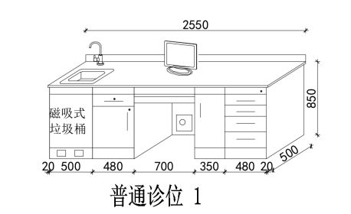  2550*500*850 | 1组
2 | 普通诊位2 边柜 | 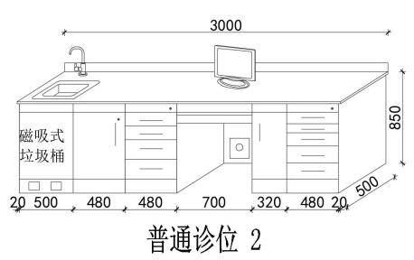  3000*500*850 | 1组
3 | 普通诊位 3 边柜 | 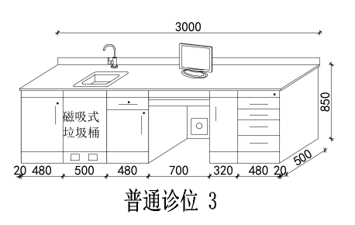  边柜：3000*500*850 | 1组
4 | 普通诊位 4 边柜 | 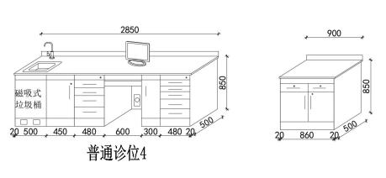  边柜：3750*500*850 | 1组
5 | 普通诊位 5 边柜 | 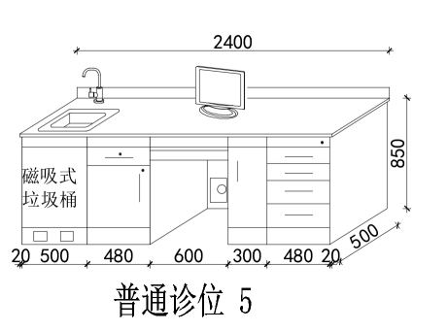  边柜：2400*500*850 | 1组
6 | 普通诊位 6 边柜 | 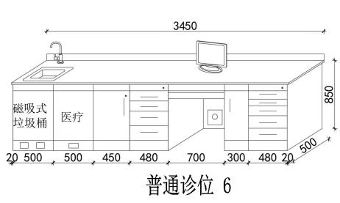  边柜：3450*500*850 | 1组
7 | VIP诊位 | 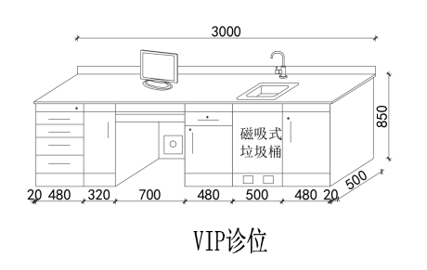  边柜：3000*500*850 | 1组
8 | 种植诊位 | 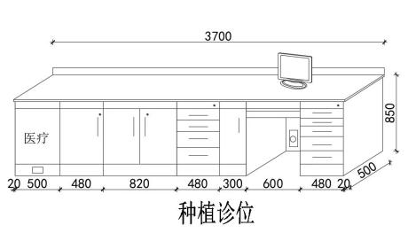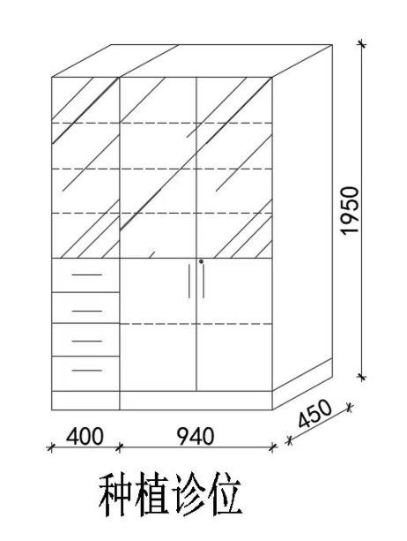  边柜：3700*500*850  器械柜：1340*450*1950 | 1组
9 | 护士站 | 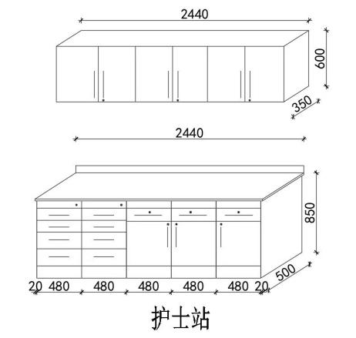  吊柜：2440*350*600  边柜：2440*500*850 | 1组
10 | 准备区 | 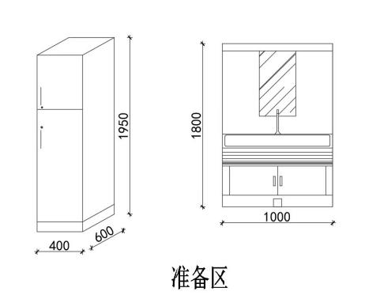  手术洗手池：1000*600*1800  衣柜：400*600*1950 | 1组
11 | 清洗室 | 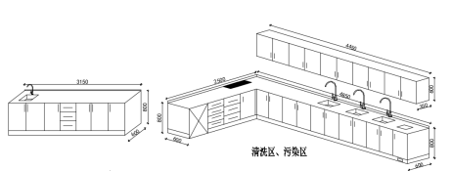  边柜：9900*600*800  吊柜：4450*350*600 | 1组
12 | 包装灭菌室 | 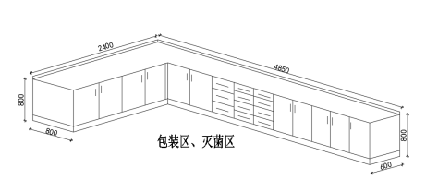  边柜：6650*600/800*800  吊柜：4100*350*600  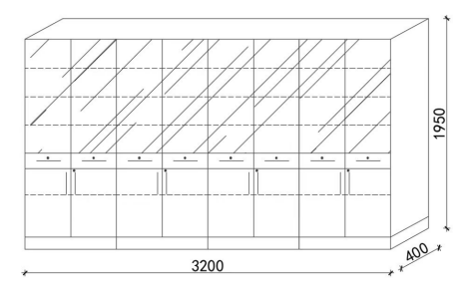  器械柜：3200*400*1950 | 1组
13 | 打磨间 | 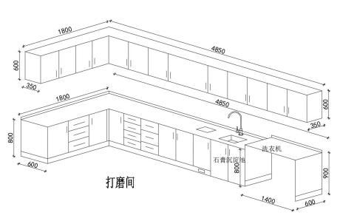  边柜：6050*600*800/900  吊柜：6300*350*600 | 1组
14 | 污染区处理柜 | 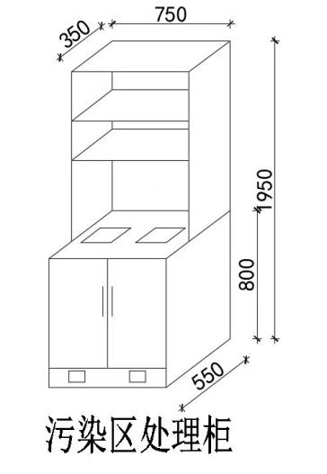  边柜：750*550*1950 | 1组

二、商务要求
- 质保及售后技术服务要求
1.1质保期：承诺整体质保期5 年，质保期间如有以下零配件（见1.3）损坏免费更换（自甲方验收合格，签署《南京医科大学附属口腔医院验收报告》之日起计算为准，产品须为全新、未使用过的原装合格正品。安装质量符合各项现行技术规范和强制性标准）。
1.2售后技术服务要求：供应商应配备相应的售后服务人员，维保期电话30分钟响应，8小时内到现场，24小时内解决问题。更换部件时须保证与原有产品的规格、型号、颜色和结构的一致性，并不得影响已使用场所正常工作的开展。质保期满后，需提供充足的备品、备件（10年）。（需提供能满足本项服务要求的承诺函并加盖公章。）
1.3免费更换零配件清单
序号 | 设备及部件名称 | 型号规格及主要技术参数
1 | 轨道 | 托底式带阻尼
2 | 铰链 | SUS304不锈钢
3 | 拉手 | 欧式氧化铝
4 | 行程开关 | 专业订制
5 | 单锁 | 一字锁
6 | 电磁阀 | 专业订制
7 | 气撑 | 带液压缓冲
8 | 水龙头 | 冷热水龙头
9 | 垃圾桶 | PVC
10 | 分隔盘 | 专业订制

（二）交货期、交货方式及交货地点
2.1交货期：合同签订后≤ 30天完成全部设备到货安装。
2.2交货方式：成交人在买方指定地点交货，并完成安装、调试。
2.3交货地点：采购人指定地点。由成交方负责办理运输和装卸等，费用由成交方负责。采购人组织验收，检验不合格或不符合质量要求，成交方除无条件退货、返工外，还应承担采购人由此造成的一切损失。初步验收不合格的不予签收货物。
（三）货款支付
3.1采购资金的支付方式、时间及条件：合同签订后，货到安装正常使用满一个月后，经采购人验收合格，签署《南京医科大学附属口腔医院验收报告》后，凭发票支付合同总价的90%，自采购人首次付款12个月后，售后服务良好，无质量、安全和服务问题，支付合同尾款10%。
3.2有质量问题时，采购人暂扣尾款直至成交方修复好产品缺陷并赔偿采购人经济损失；有质量问题，一次性给采购人造成经济损失达到合同总价的2.5%以上或累计经济损失超过合同总价的5%时，采购人不予支付尾款，成交方同时须承担修复责任，如尾款不能弥补给采购人造成的经济损失，成交方还应继续赔偿采购人经济损失。
3.3采购数量可能会根据采购人的实际需要进行调整，当采购数量与实际使用数量不一致时，合同的最终结算金额按实际使用量乘以成交单价进行计算。
3.4中标供应商应在实际制作前就全部物品的规格尺寸、颜色等实地测量沟通确认并征得采购方同意后方可制作。并可根据医院要求做相应设计调整。
三、其他要求
1、制订项目总体实施方案
供应商应根据招标文件要求并结合本项目特点，提供具体详实的总体实施方案，包含但不限于本项目施工组织总体设计及施工标段划分等。方案应做到完整全面、科学可行，并有针对性，应服从采购人管理要求，确保服务保质保量。
2、制定本项目施工进度计划和各阶段进度方案
供应商应根据采购文件要求并结合本项目特点，提供具有详实的施工进度计划和各阶段进度的保证措施，确保进度不延误，在采购人规定的时间内完成，方案应做到完整全面、科学可行，并有针对性。
3、施工配合方案
供应商需提供施工过程中与其他施工单位和业主的配合方案，对于交叉施工、工序协调等问题要科学合理，有利于推进施工和现场管理。方案应做到完整全面、科学可行，并有针对性。
4、制定售后服务方案
供应商应根据采购文件要求并结合本项目特点，提供具体详实的质保承诺及售后服务方案，售后服务体系、售后人员力量、售后承诺、售后响应时间及处理时间，方案应完整、合理、可行性。
（六）响应人履约能力
6.1质保承诺函；
6.2质保期；
6.3质保期后维修服务承诺；
6.4列出主要材料备件费价格，
6.5成功案例。响应人2020年1月1日至今有过类似诊疗边柜项目供货安装成功案例。
6.6响应人具有完成本项目的相关设备。
（七）报价要求
报价：请响应人认真测算，项目实施过程中所需的采购文件中未列出的相关辅助材料和配送、安装、服务等其他一切费用应由供应商在报价时一并考虑。项目实施过程中不再单独结算。

第五章 成交标准

一、评标方法与定标原则
评审小组将对确定为实质性响应采购文件要求的响应文件进行评价和比较，评标采用综合评分法。采用综合评分法的，评标结果按评审后得分由高到低顺序排列。得分相同的，按响应报价由低到高顺序排列。得分且响应报价相同的并列。响应文件满足采购文件全部实质性要求，且按照评审因素的量化指标评审得分最高的响应人为排名第一的成交候选人。
二、评标标准
本项目采用综合评分法确定成交候选人。评标委员会将按下列评分办法和标准进行评分，总分值为100分。
- 价格分（30分）
价格分采用低价优先法计算，即满足采购文件要求且响应价格最低的供应商响应报价为评标基准价，其价格分为满分30分，其它响应人的价格分统一按照以下公式计算：响应报价得分=（评标基准价/该响应人的响应报价）×30分。分值保留小数点后2位。
（二）技术参数及性能服务等（25分）
2.1参与供应商对采购文件具体项目需求的响应程度：全部响应即满足采购文件的技术参数、服务要求等的得25分，斜体加粗且有下划线部分为实质性要求和条件，如不满足则为无效响应。有负偏离的每项扣1分；扣完为止。（供应商需按照本采购文件第四章的具体技术要求和商务要求，在“项目技术及商务需求响应及偏离表”中如实逐项填列所响应产品的参数及服务承诺，如采购文件要求提供相应证明材料的，应在偏离表中注明证明材料所在响应文件的页码位置，否则评审小组有权做负偏离处理）。
（三）项目方案（20分）
3.1项目总体实施方案：投标人应根据采购文件要求提供具体详实的项目总体实施方案，方案优于采购文件要求的得5分，完全符合采购文件要求的得3分，基本满足采购文件要求的得1分，不符合或未提供的不得分。
3.2施工进度计划和各阶段进度方案：投标人应根据采购文件要求提供具体详实的施工进度计划和各阶段进度方案，方案优于采购文件要求的得5分，完全符合采购文件要求的得3分，基本满足采购文件要求的得1分，不符合或未提供的不得分。
3.3 施工配合方案：投标人应根据采购文件要求提供具体详实的施工配合方案，方案优于采购文件要求的得5分，完全符合采购文件要求的得3分，基本满足采购文件要求的得1分，不符合或未提供的不得分。
3.4售后服务方案：投标人应根据采购文件要求提供具体详实的针对本项目的售后服务方案：方案优于采购文件要求的得5分，完全符合采购文件要求的得3分，基本满足采购文件要求的得1分，不符合或未提供的不得分。
（四）响应人履约能力（25分）
4.1质保期：响应供应商响应采购文件质保要求，提供所投产品制造厂商或投标人的针对本项目的售后服务质保承诺函的，（需提供满足本项要求的承诺函盖章原件）得2分，未按要求提供的不得分。（2分）
4.2制造商质保期在满足基本要求（5年）的基础上，每延长一年加1分，最多可得2分。（2分）
4.3质保期后维修服务承诺：响应供应商承诺在质保期过后，终生维修，对于产品维修只收取基本材料备件费，不收取工时费的，得3分（需提供满足要求的承诺函盖章原件）；未按要求承诺的不得分。（3分）
4.4列出主要材料备件费价格，备件齐全且价格合理的，得3分，其他不承诺或材料备件费价格不合理的不得分。（3分）
4.5成功案例。响应人2020年1月1日至今有过类似诊疗边柜项目供货安装成功案例，提供一个得2分，最高得10分。（提供有效合同复印件并加盖公章或有用户盖章的验收报告复印件并加盖公章，有效案例时间以合同签订时间为准，复印件应清晰可见主要内容）。（10分）
4.6响应人具有完成本项目的相关设备（数控光纤激光切割机、电液数控折弯机、数控板料折弯机、点焊机、涂装设备）的，提供一个得1分，最高得5分（提供设备购买发票复印件或财务审计报表（固定资产报表）等有效证明材料，允许提供的设备名称与给定名称略有差别，但不能改变设备功能实质。如提供的设备名称不一致，需提供设备具有相应功能的证明材料，加盖投标人公章，否则不得分）。（5分）

第六章 采购文件格式

采 购 文 件
(正本或副本)

项 目 名 称：
采 购 编 号：
响应人名称 ：
日 期 ：

评分索引表

评分项目 | 在采购文件中的页码位置

响应主要文件目录

一、资格性和符合性检查响应对照表
二、资格、资信证明文件
三、响应函
四、响应产品配置与分项报价表
五、供货一览表
六、技术参数响应及偏离表
七、商务条款响应及偏离表
八、开标一览表

一、资格性和符合性检查响应对照表
序号 | 资格性和符合性检查响应内容 | 是否响应  （填是或者否） | 响应文件中的  页码位置
1
2
3
 | 采购文件中的其他实质性要求

二、资格、资信证明文件要求

- 资格证明文件目录
文件1 法人或者其他组织的营业执照等证明文件
文件2 2022或2023年度的财务状况报告或依法缴纳税收或社会保障资金的相关材料
文件3 具备履行合同所必需的设备和专业技术能力的书面声明或承诺书
文件4参加政府采购活动前 3 年内在经营活动中没有重大违法记录的书面声明（原件,格式见后）
文件5 授权书委托原件。
文件6 被授权委托人员的身份证（复印件）。
文件7未被“信用中国”网站（www.creditchina.gov.cn）列入失信被执行人、重大税收违法案件当事人名单、政府采购严重失信行为记录名单，查询结果网页打印件。
文件8……

以上资格证明文件要求加盖公章；
具备履行合同所必需的设备和专业技术能力的书面声明
我单位郑重声明：我单位具备履行本项采购合同所必需的设备和专业技术能力，为履行本项采购合同我公司具备如下主要设备和主要专业技术能力：
主要设备有： 。
主要专业技术能力有： 。

参加采购活动前3年内在经营活动中没有重大违法记录

的书面声明
声 明
我单位郑重声明：参加本次采购活动前3年内，我单位在经营活动中没有因违法经营受到刑事处罚或者责令停产停业、吊销许可证或者执照、较大数额罚款等行政处罚。

法人授权书
本授权书声明：____________（响应人名称）授权________________（被授权人的姓名）为我方就 号项目采购活动的合法代理人，以本单位名义全权处理一切与该项目采购有关的事务。
本授权书于______年____月____日起生效，特此声明。
代理人（被授权人）签字：_______________________
身份证号码：
联系电话：（手机）
单位名称：_____________________________________
授权单位（公章）：_________________________________
单位地址：
日期：

三、响应函格式
致：南京医科大学附属口腔医院采购中心
根据贵方的 号采购文件，正式授权下述签字人_________________(姓名)代表我方______________（响应人的名称），全权处理本次项目响应的有关事宜。
据此函，__________签字人兹宣布同意如下：
1、按采购文件规定的各项要求，向买方提供所需货物与服务。
2、我们完全理解贵方不一定将合同授予最低报价的响应人。
3、我们已详细审核全部采购文件及其有效补充文件，我们知道必须放弃提出含糊不清或误解问题的权利。
4、我们同意从规定的开标日期起遵循本响应文件，并在规定的响应有效期期满之前均具有约束力。
5、如果在开标后规定的响应有效期内撤回响应或成交后拒绝签订合同，我们的响应保证金可不予退还。
6、同意向贵方提供贵方可能另外要求的与响应有关的任何证据或资料，并保证我方已提供和将要提供的文件是真实的、准确的。
7、一旦我方成交,我方将根据采购文件的规定，严格履行合同的责任和义务,并保证在采购文件规定的时间完成项目，交付买方验收、使用。
8、与本响应有关的正式通讯地址为：
地 址：
邮 编：
电 话：
传 真：
响应人开户行：
账 户：
响应人名称（公章）：
日 期：________年____月____日

四、响应产品配置及分项报价表

项目名称 |  | 南京医科大学附属口腔医院 项目
序号 | 货物名称 |  | 品牌规格型号 | 数量 | 单价（元） | 总价（元）
1
2
合计金额 |  | 人民币（大写） 元整  （¥ 元整）

注：如有配件及耗材需同时提供报价

五、供货一览表

货物名称 | 型 号 | 产地 | 数量 | 交货期

六、技术及服务参数响应及偏离表

序号 | 采购要求 | 响应响应 | 超出、符合或偏离 | 原因
注：1、按照基本技术要求详细填列。
2、行数不够，可自行添加。

七、商务条款响应及偏离表

项目 | 采购文件要求 | 是否响应 | 响应人的承诺或说明
注：1、按照基本商务要求详细填列。
2、行数不够，可自行添加。

八、报价一览表

响应人全称（加盖公章）：
项目名称：
项目编号： 分包号（如有）：
响应货物名称 | 响应总报价
大写：
小写： （人民币）
供货时间 | 签定合同后（ ）日历天内
安装实施期
质保期

日期： 年 月 日

